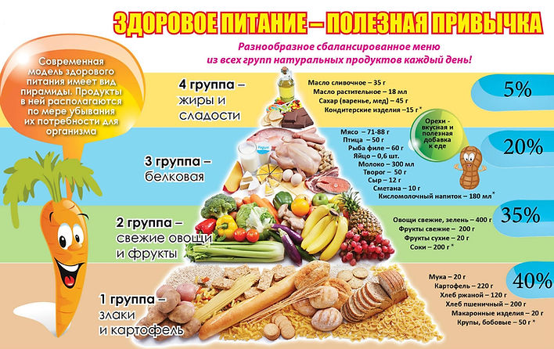
Беседа «О роли питания в режиме дня школьников»
Значит, здоровым быть лучше. А скажите мне, пожалуйста, что такое здоровье вообще? Как вы его понимаете и зачем нам нужно здоровье?
А кто из вас считает себя здоровым? Почему? Как вообще определить, здоровы ли мы или нет? Что мы с вами можем назвать показателями здоровья? Внешний вид, хорошее самочувствие, настроение. Ребята, а от чего же зависит наше здоровье?
От экологии, образа жизни, режима работы и отдыха, занятий спортом и от того, чем мы питаемся и как мы питаемся.
Сегодняшний наш разговор мы посвятим наиболее важному фактору, влияющему на наше здоровье – правильному питанию.
Как вы считаете, правильно ли вы питаетесь? По какому принципу вы выбираете, что вам есть? Знаете ли вы, какие продукты полезны, а какие вредны? Что вы предпочтете на завтрак - гамбургер и кока-колу или овсяную кашу и фруктовый сок? На обед - щи с говядиной и компот или картошку фри со свининой под соусом и черный кофе? На полдник - творог, банан и ряженку или курицу-гриль и чипсы с фантой? На ужин - рыбу с овощным салатом и чай или лапшу быстрого приготовления с мясным полуфабрикатом, сникерс и чайный напиток?
Любителям чипсов, сухариков, кетчупов, майонезов, газированных напитков, хот-догов, гамбургеров, картошки фри, которые содержат эмульгаторы, подсластители, канцерогены, острые приправы, консерваторы, стабилизаторы, химические пищевые добавки следует знать, что быстрая еда, с красивым названием "Фаст Фуд", не просто вредна для нашего организма, а просто очень опасна и несет серьезную угрозу нашему здоровью. При сомнительных плюсах фаст фуда - быстроте приготовления и его особенном вкусе - он обладает рядом несомненных и очень серьезных минусов. Наш желудок и кишечник не приучены к такой пище, жирной и тяжелой. Она не содержит никаких полезных веществ, она очень жирная, содержит много калорий. Куда легче и полезней для нашего организма употреблять в пищу то, что веками ели наши предки - каши из различных круп, первые блюда на обед и множество своих овощей и фруктов.
Частое употребление быстрой пищи чревато возникновением сердечных заболеваний, аллергии, ожирения, диабета, расстройством желудка и печени, таких заболеваний как гастрит, панкреатит, язва и рак желудка и кишечника.
Недаром большая часть населения США страдает от ожирения, ведь фаст фуд давно стал частью их повседневной жизни и настолько же самой собой разумеющейся, что он уже считается такой же полноценной едой, как и пища домашнего приготовления.
Таким образом, ребята, не только ваше здоровье, но и внешний вид напрямую зависит от того, что, в каких количествах и как вы едите.
Как мы должны питаться, чтобы быть здоровыми?
Ответ на этот вопрос один - это здоровое питание, самый верный способ быть здоровым.
ТЕСТ «Правильно ли Вы питаетесь?»
Пища должна быть разнообразной, и, конечно, нужно учитывать возраст, традиции и место проживания. В целом эти рекомендации сводятся к следующей пирамиде.
В ее основании - хлеб, зерновые и макаронные изделия.
Хлеб и зерна на заре нашей цивилизации были одним из основных продуктов питания человека. Предпочтение отдается сортам хлеба из муки грубого помола(ржаной хлеб, хлеб с отрубями). В них много растительного белка, витаминов и клетчатки, которая помогает выведению холестерина, очищению кишечника. В дневном рационе и взрослого, и ребенка хотя бы один раз в день должна быть каша: овсяная, гречневая, рисовая, пшенная. Все эти продукты содержат грубую клетчатку, которая просто необходима для нашего кишечника.
Вторая ступень пирамиды - это фрукты и овощи.
В среднем, взрослый человек за год должен съедать 180 кг овощей и фруктов, тогда весенние авитаминозы ему не страшны. Но россияне по статистике съедают около 85 кг за год. В день на нашем столе должно оказаться не менее 600 граммов живой растительной пищи.
Ягоды, фрукты и овощи - настоящий кладезь витаминов.
В следующей ступени пирамиды - мясо, рыба, птица и молочные продукты.
Мы привыкли считать этот набор основным и главным. Но мясо - это животный белок. На его усвоение требуется 6-8 часов, то есть в 7-9 раз больше энергии, чем на углеводы. Мясо не содержит витаминов и ферментов(ускорителей пищеварения), поэтому наш организм для его расщепления направляет ферменты и витамины из своих резервов, практически ослабляя себя. Вот чем объясняется чувство сонливости после обильного употребления мясных блюд. Почки, печень, сердце и легкие работают с большим напряжением, чтобы переварить съеденное. Надо постараться контролировать количество пищи и перед мясным блюдом пожевать салат или винегрет из сырых овощей и зелень. Регулярное употребление мяса напрягает обменные процессы в организме, что приводит к преждевременному старению. Рационально употреблять мясо 2-3 раза в неделю в количестве 100-150 граммов в день.
Сардельки, сосиски, колбасы и другие мясные полуфабрикаты включают в себя различные искусственные пищевые добавки, консерванты, наполнители и поэтому вряд ли приносят пользу.
Другое дело - рыба. Она тоже содержит белок, но, в отличие от мяса, рыба быстрее усваивается. В ней содержатся жирные кислоты и различные минеральные вещества - йод, фтор, медь и цинк, которые повышают сопротивляемость организма инфекциям, улучшается сумеречное зрение, регулируется обмен фосфора и кальция. Полезны и морепродукты - кальмары, мидии, морская капуста.
Молоко идеально для растущего организма. Оно является сбалансированным продуктом, обеспечивая организм ребенка практически всем необходимым. А в кефирах и йогуртах к тому же содержатся полезные бифидобактерии, формирующие иммунитет человека.
На вершине пирамиды здорового питания - соль, сахар и сладости.
Как мало им отводится места. Так же мало их должно быть и в нашем рационе. Действительно, излишнее потребление соли приводит к гипертонической болезни, ожирению, атеросклерозу и болезни почек. Любители сахара получают нарушение обмена веществ, диабет, ожирение, мигрень и кариес. Нужно приучать себя и близких минимально употреблять эти продукты: соль - до 6 граммов в день (мы подчас употребляем и 15 граммов), вместо сахара, тортов, конфет - джемы и фрукты.
Организм подростка особенно нуждается в правильном сбалансированном питании, поскольку он интенсивно растет, развивается, продолжают формироваться все системы организма. Именно поэтому очень важно следить за тем, что вы едите и придерживаетесь ли режима питания в течение дня.
​
Режим питания
Питание должно быть дробным (3 - 4 раза в сутки), регулярным (в одно и то же время) и равномерным, последний прием пищи должен быть не позднее, чем за 2 - 3 часа до сна.
Современная модель рационального питания имеет вид пирамиды. Ориентируясь на нее, Вы сможете составлять сбалансированный рацион на каждый день.
Для обеспечения здорового питания важно придерживаться основных правил, которые позволят составить сбалансированный рацион питания.
Теперь вы знаете основы рационального питания и можете изменить свою жизнь к лучшему!

